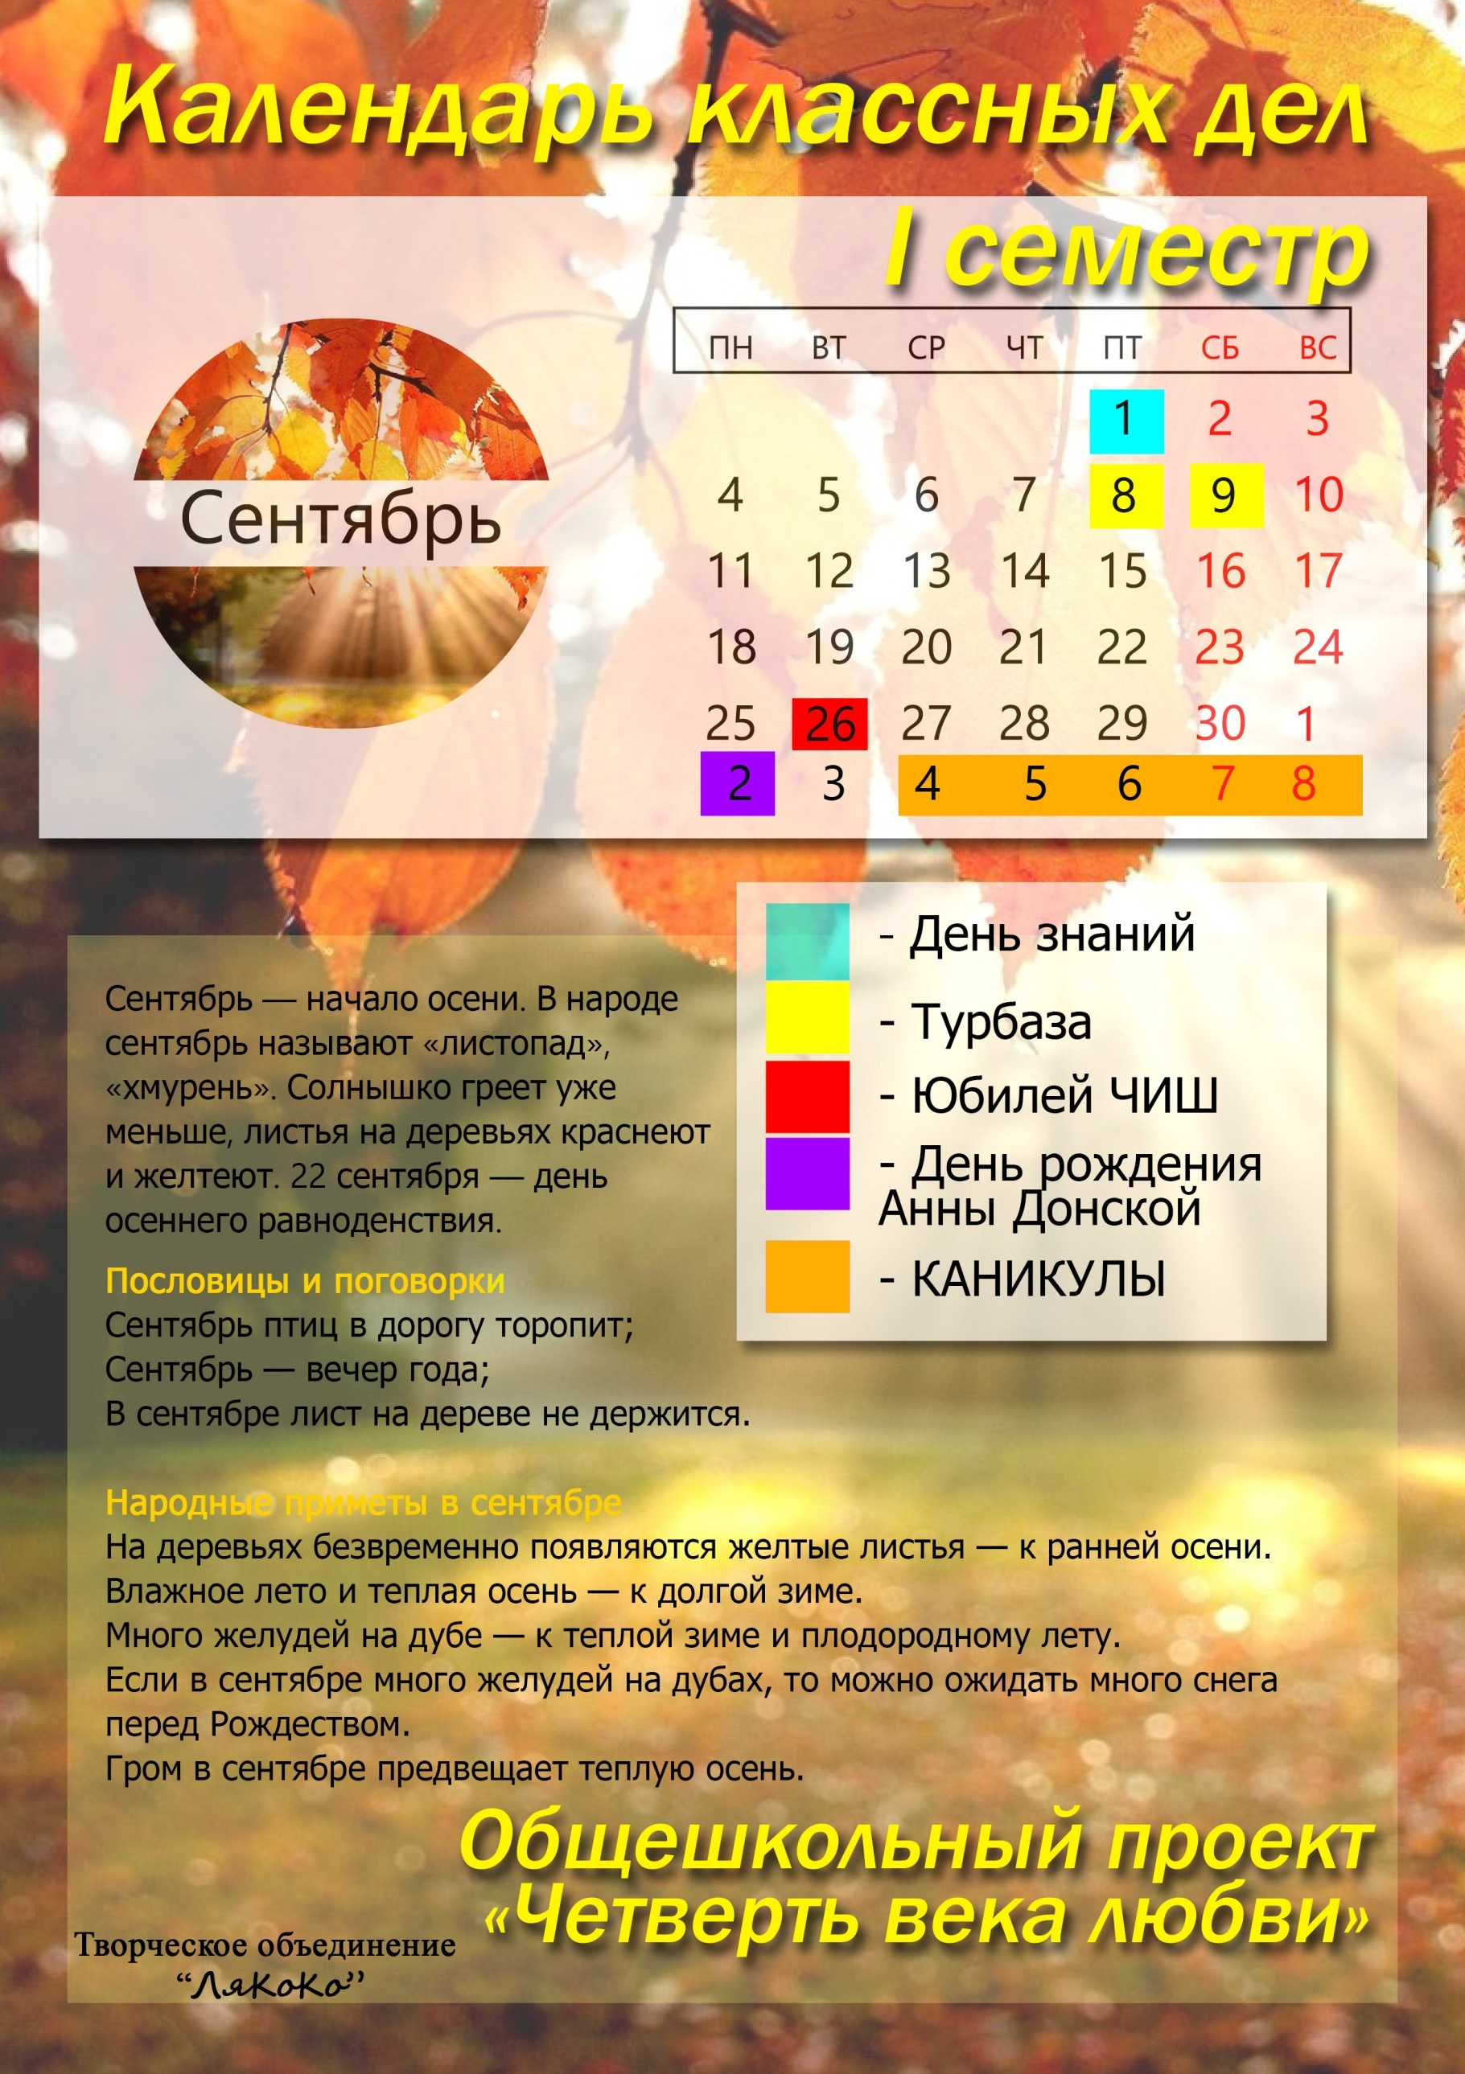

Октябрь

 |  | 1 семестр | сентябрь – октябрь 2017 г.
 | Понедельник | Вторник | Среда | Четверг | Пятница | Суббота | Воскресение
1 неделя |  |  |  |  | 1 | 2 | 3
 |  |  |  |  | ДЕНЬ ЗНАНИЙ | Общешкольный проект «Четверть века любви»  (празднование 25 – летия школы)
2 неделя | 4 | 5 | 6 | 7 | 8 | 9 | 10
 | Конкурс сочинений «Моя школа»  (начало работы) | Беседа по техники безопасности  (ежедневно по одной инструкции в течение месяца) | Беседа мед. работника о соблюдении правил гигиены | Кл. час.  «Законы школьной жизни. Выбор актива класса» Распорядок дня» (Портфолио) | Выезд на турбазу «Босоногий гарнизон»  ( «ИГРА»)
3 неделя | 11 | 12 | 13 | 14 | 15 | 16 | 17
 | Конкурс рисунков  «Моя школа» | Хореография | Шахматы | Хореография | Кл. час.  «Законы школьной жизни. Выбор актива класса» Распорядок дня» (Портфолио)
4 неделя | 18 | 19 | 20 | 21 | 22 | 23 | 24
 |  | Учебный проект  «Моя малая родина» (окр. мир) | Интеллектуальная игра «Кто прав?» | Хореография | Театрализованное представление по правилам ПДД
5 неделя | 25 | 26 | 27 | 28 | 29 | 30 | 1
 | Работа над проектом | ЮБИЛЕЙ ЧИШ | Шахматы | Беседа по техники безопасности | Кл. час.  Беседа «Мир, в котором я живу»  (Портфолио)
6 неделя | 2 | 3 | КАНИКУЛЫ С 04.10 – 08.10

